Pracovní list – matematika červen 3

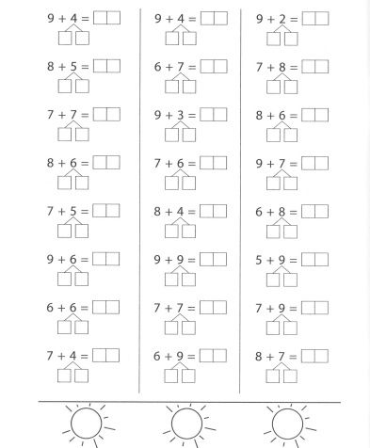
Za každý správně vypočítaný sloupeček si můžeš vybarvit sluníčko.

